ANA CRISTINA XAVIER
FABRÍCIA GONÇALVES RABELO

IMPLANTAÇÃO DE UM CRM EM CLOUD

BRASÍLIA, DF
23 DE NOVEMBRO DE 2015

ANA CRISTINA XAVIER
FABRÍCIA GONÇALVES RABELO
RONALDO AMYSTERDAM ALVES NERES
VINÍCIUS REGIS RIBEIRO

IMPLANTAÇÃO DE UM CRM EM CLOUD

Projeto da disciplina Projeto Integrador: Implantação de Novas Tecnologias em Sistemas de Informação, do Centro Universitário Unieuro, de Brasília, DF.

Orientador: Prof. Msc. Cleber Machado Ortiz

BRASÍLIA, DF
23 DE NOVEMBRO DE 2015

ANA CRISTINA XAVIER
FABRÍCIA GONÇALVES RABELO
RONALDO AMYSTERDAM ALVES NERES
VINÍCIUS REGIS RIBEIRO

IMPLANTAÇÃO DE UM CRM EM CLOUD

BANCA EXAMINADORA - APROVADO POR:

__________________________________________
Centro Universitário Unieuro, DF

__________________________________________
Centro Universitário Unieuro, DF

__________________________________________
Centro Universitário Unieuro, DF

Brasília, DF, ________ de_______________ de 2015.

DEDICATÓRIA

DEDICAMOS ESTRE PROJETO PRIMEIRAMENTE A DEUS E NOSSA FAMÍLIA E TAMBÉM AOS PROFESSORES E AMIGOS QUE CONTRIBUIRAM COM O MESMO.

AGRADECIMENTOS

Agradecemos primeiramente a Deus por ter nos dados saúde e força para superar as dificuldades, á toda nossa família por ter nos dado um aparato tanto físico, quanto emocional para elaborar esse projeto, também aos professores e vários outros envolvidos que compartilharam seus conhecimentos conosco e em especial a cada um do grupo que mesmo com a falta de tempo, com fatos corriqueiros não deixaram o cansaço vencer, além de um muito obrigado a todos também os parabenizo.
RESUMO
O projeto é uma implantação de um CRM em cloud, fazendo testes nas ferramentas: Agendor, Microsoft Dynamics e SalesForce. Com base nestes testes foi escolhida a Salesforce como a ferramenta principal de implantação. Utilizando um exemplo de empresa do ramo alimentício com nome fantasia “Delivery D’mis” obtivemos resultados positivos, conforme o decorrer do trabalho será mostrado. Pode-se notar com os resultados de que a implantação do conceito CRM em Cloud é bastante abreviada e facilitada, sendo bem planejada, equipe bem treinada, infraestrutura necessária os ganhos são bem rápidos.
Palavras-chaves: CRM, SALESFORCE, IMPLANTAÇÃO

LISTA DE FIGURAS
Figura 1 – Tipos de CRM.........................................................................................................16
Figura 2 – Cloud Computing............................................................................................21
Figura 3 – Modelos de Serviços..............................................................................................22
Figura 4 – Exemplos de Serviços.....................................................................................22
Figura 5 – Logomarca SalesForce............................................................................................26
Figura 6 – Arquitetura SalesForce............................................................................................30
Figura 7 – Logomarca Microsoft Dynamics.............................................................................30
Figura 8 – Arquitetura Microsoft Dynamics.............................................................................32
Figura 9 – Logomarca Agendor CRM......................................................................................33
Figura 10 – Arquitetura do Agendor.........................................................................................35
Figura 11 – Organograma funcional da empresa Delivery D’mis............................................36
Figura 12 – Tela e tour inicial Salesforce.................................................................................39
Figura 13 – Edição de perfil Salesforce....................................................................................40
Figura 14 – Área de ajuda e treinamentos Salesforce...............................................................40
Figura 15 – Barra de contatos e ferramentas Salesforce...........................................................41
Figura 16 – Gerenciamento de contas Salesforce.....................................................................41
Figura 17 – Menu de funcionalidades Salesforce.....................................................................42
Figura 18 – Perfil da Empresa na Plataforma SalesForce.........................................................42
Figura 19 – Edição de perfil Salesforce....................................................................................43
Figura 20 – Estatística e Monitoramento da Ferramenta.........................................................43

LISTA DE TABELAS
Tabela 1 – CRM operacional....................................................................................................17

LISTA DE ABREVIATURAS E SIGLA

BZs – Below zeros ou abaixo de zero
CMPs – Clientes de Maior Potencial
CMVs – Clientes de Maior Valor
CRM – Customer Relatioship Management
ERP – Enterprise Rourse Planning
IaaS - Infraestrutura como Serviço
PaaS - Plataforma como Serviço
SaaS - Software como Serviço
SCA – Automação Canais de Venda
SFA – Sales Force Automation
TI – Tecnologia da Informação
WEB – World Wide Web

SUMÁRIO
1 INTRODUÇÃO 12
1.1 Motivação 12
1.2 Objetivos 12
1.2.1 Geral 13
1.2.2 Específicos 13
1.3 Organização do Trabalho 13
2 Customer Relatioship Management 14
2.1 CONCEITOS DE CRM 14
2.1.1 CICLOS DO CRM 14
2.1.2 Tipos de CRM 15
2.1.3 Vantagens CRM em Nuvem 18
2.1.4 Desvantagens CRM em nuvem 19
2.1.5 Usos e aplicações do CRM 20
3 CLOUD COMPUTING 21
3.1 MODELOS DE SERVIÇOS 22
3.1.1 Infraestrutura como Serviço - IaaS 23
3.1.2 Plataforma como Serviço - PaaS 23
3.1.3 Software como Serviço - SaaS 23
3.2 Modelos de Implantação 24
3.3 Vantagens do Cloud Computing 24
3.4 Desvantagens do Cloud Computing 25
4 FERRAMENTAS DE CRM EM CLOUD 26
4.1 SALESFORCE 26
4.1.1 Vantagens da SalesForce 28
4.1.2 Desvantagens da SalesForce 29
4.1.3 Arquitetura da SalesForce 29
4.2 Microsoft Dynamics CRM 30
4.2.1 Vantagens da Microsoft Dynamics 31
4.2.2 Desvantagens Microsoft Dynamics 31
4.2.3 Arquitetura Microsoft Dynamics 31
4.3 AGENDOR 33
4.3.1 Vantagens do Agendor 33
4.3.2 Desvantagens Agendor 34
4.3.3 Arquitetura do Agendor 34
4.4 Ferramenta escolhida para a solução proposta 35
5 Implantação da Solução 36
5.1 Delivery D’mis 36
5.2 Infraestrutura e requisitos necessários 37
5.3 Questionário de implantação 38
5.4 Mudança no ambiente da empresa com a implantação da SalesForce 38
5.5 Funções da SalesForce 39
5.6 Ganhos obtidos com a Implantação da Ferramenta 44
6 CONCLUSÃO 45
7 REFEFÊNCIAS BIBLIOGRAFICAS 46
8 ANEXOS 49

INTRODUÇÃO
Do ponto de vista tecnológico, CRM envolve capturar os dados do cliente ao longo de toda a empresa, consolidar todos os dados capturados interna e externamente em um banco de dados central, analisar os dados consolidados, distribuir os resultados dessa análise aos vários pontos de contato com o cliente e usar essa informação ao interagir com o cliente através de qualquer ponto de contato com a empresa. (PEPPERS & ROGERS, 2004).
ZENONE (2007) define CRM como a famosa arte de manter o cliente satisfeito fazendo com que as empresas modifiquem totalmente o relacionamento com seus clientes, fornecedores, parceiros, formadores de opinião e acionistas, a fim de atender as expectativas de cada um desses elementos que formam o ambiente de negócios da empresa. Esta é a razão de ser do CRM: Uma união dos avanços da tecnologia que permite analisar e avaliar a base de dados com vistas para o marketing, possibilitando entender as necessidades do mercado e proporcionar, a partir de ações diretas, o valor agregado necessário para que o relacionamento se torne de longo prazo.
Tendo em conta estas várias interpretações identificadas da expressão CRM, o sistema de CRM é definido como um conjunto de atividades, com ou sem suporte a tecnologias de informação, alinhadas com uma estratégia de negócio, e que permite identificar possíveis clientes e novas oportunidades de negócio. Software de CRM será a expressão utilizada para referir à solução tecnológica.

Motivação
Facilidade de acesso e rapidez em suas informações são fatores decisivos para uma empresa escolher uma ferramenta na hora de ir em busca de seus clientes, ainda mais em um mercado competitivo que a cada dia mais se reinventa a procura é ainda mais rigorosa.
“Com as ferramentas atuais de tecnologia de informação, as empresas têm a possibilidade de interagir com os seus clientes de maneira mais eficaz.” (SILVA, 2003)
Sendo assim, este trabalho busca encontrar e implantar uma solução de software de CRM na Web que atenda os requisitos da empresa neste estudo de caso. Uma aplicação CRM em que as informações seriam centralizadas e padronizadas para uma melhor utilização por parte dos funcionários da empresa.

Objetivos
O principal objetivo de um sistema de CRM é fazer com que a solução seja fácil de usar e muito acessível. Os usuários destes sistemas podem estar no escritório, trabalhando em casa, voando em um avião, visitando o cliente, enfim, em qualquer lugar. Este aspecto se torna ainda mais relevante para as equipes de vendas, porque elas precisam se concentrar em seus clientes e não em seus sistemas.

Geral
Fazer uma implantação da ferramenta de uso de CRM Cloud, para ser aplicada em uma empresa que será utilizada para armazenar e distribuir informações diversas de seus clientes construindo assim dados necessários para fazer um acompanhamento de qualidade.

Específicos
Pretende-se alcançar os seguintes objetivos:
- Implantar a ferramenta, fazer testes e indicar a melhor ferramenta.
- Facilitar o acesso aos dados e sua atualização através da Web para os funcionários;
- Transformar os dados armazenados em informações que visam auxiliar o desenvolvimento da negociação de venda com um cliente;
- Compartilhamento de informações e experiências.
- Centralizar em um banco de dados relacional as informações sobre os clientes;

Organização do Trabalho
O trabalho em questão está organizado da seguinte maneira: o capítulo dois tem por objetivo conceituar os termos que serão utilizados durante o trabalho, como CRM, Ciclos do CRM, Tipos de CRM, seu uso e suas aplicações. No capítulo três será demonstrado um estudo sobre Cloud. No capítulo quatro serão apresentadas as ferramentas de CRM. Já no quinto capítulo será demonstrado o ambiente da empresa onde no antes e o depois da implantação, além de uma amostragem da infraestrutura necessária para utilização da ferramenta. A conclusão de qual delas é a mais adequada para as empresas além de uma implantação da melhor em variados requisitos de avaliação. Por fim são apresentadas as conclusões do trabalho.

Customer Relatioship Management
Com o objetivo principal de dar suporte para as empresas fidelizarem seus clientes e até mesmo atingir outros potenciais, sempre em busca de satisfazer as necessidades dos mesmos, o CRM com uma linguagem multidirecional vem fazendo com que empresas de todos os portes aderirem essa tecnologia e assim poder suprir suas necessidades na área de relacionamento com o cliente entre outras.

CONCEITOS DE CRM
Com origem americana, o termo CRM, em português, Gestão de Relacionamento com o Cliente é claramente agrupar funções e ferramentas de comunicação e contato com o cliente e com o aparecimento das tecnologias de informação, desde então têm havido várias tentativas para caracterizar esta temática, sem que se tenha atingido um consenso (Buttle, 2012).
Conway presidente da PeopleSoft define CRM da seguinte forma: “Cada vez que um consumidor procura uma empresa, ele chega com alguma expectativa. Pode ser a necessidade de um serviço, ou o interesse em um novo produto, mas de qualquer modo, ele tem uma expectativa que acompanha o interesse dele pela empresa”. (GREENBERG, 2001).
O que pode acontecer em seguida será uma experiência que vai determinar seu comportamento. Uma boa experiência vai fortalecer sua fidelidade e tendência de comprar posteriormente. Uma experiência ruim pode levá-lo aos concorrentes. “A capacidade de reconhecer esse processo e de geri-lo ativamente constitui a base da gestão de relacionamento com o cliente, ou CRM.” (GREENBERG, 2001).
SWIFT (2001) diz que CRM é um processo de interativo que transforma informações que as empresas possuem sobre os clientes em relacionamentos positivos com os mesmos. Ainda afirma que CRM é um processo interativo que transforma informações sobre os clientes em relacionamentos com clientes por meio da utilização ativa e da aprendizagem a partir das informações. Inicia-se um CRM construindo-se conhecimento sobre o cliente o que resulta em interações com maior intensidade com ele. Isto permite a empresas ou agências governamentais estabelecer relacionamentos lucrativos e de longo prazo com o cliente e que gerenciem os recursos.

CICLOS DO CRM
CRM é um ciclo de processo que visa a englobar os principais elementos de processo ou grupo de ações (SWIFT, 2001):
- Descoberta do conhecimento – processo de análise das informações do cliente para identificar oportunidades de mercado e estratégias específicas de investimento. A análise é feita por meio de processo de identificação, segmentação e predição de clientes. A descoberta do conhecimento capacita a equipe de marketing com acesso a informações detalhadas de clientes, o que possibilita melhor análise de informações históricas e das características dos clientes, e gerando tomadas de decisão mais adequadas. Um ambiente de data warehouse com informações históricas dos clientes oferece condições de combinar as diversas informações, junto a ferramentas de mineração de dados para melhorar as taxas de resposta.
- Planejamento de mercado – define ofertas específicas para os clientes, os canais de distribuição, programas e dependências. O planejamento de mercado permite o desenvolvimento de planos ou programas de comunicações estratégicas, define previamente os tipos de campanha específicos, preferências de canal e planos de tratamento e seleciona ou desenvolve acionadores de eventos para colocar em prática os planos a partir do conhecimento obtido.
- Interação com clientes – importante fase de ação em que se estabelecem e se gerenciam comunicações com clientes existentes/em potencial com informações e ofertas relevantes e convenientes. Para isso são utilizados diversos canais de interação e aplicações administrativas, incluindo as aplicações de atendimento ao cliente.
- Análise e refinamento - É a fase do processo de aprendizagem contínua a partir de diálogos com os clientes. Nesta fase, capturam-se e analisam refinando-se mensagens, comunicações, preços, volumes, localizações, abordagens e cronogramas e procura-se entender as respostas aos estímulos dados aos clientes.

Tipos de CRM
De acordo com GREENBERG (2001) existem três segmentos de tecnologia CRM: operacional, analítico e colaborativo. A arquitetura dessa tecnologia é um encadeamento entre o operacional e o analítico. CRM operacional são os aplicativos voltados para o cliente – como os de automação de força de vendas, automação de marketing empresarial, e pacotes para linha de frente de atendimento, que englobam tudo isso simultaneamente. O segmento analítico inclui programas de armazenamento e processamento de dados, como os que são utilizados por aplicativos que empregam algoritmos para minerar os dados e apresentá-los de maneira utilizável para o usuário.
CRM colaborativo, que alcança todos os “pontos de toque” dos consumidores (todos os diferentes meios de comunicação pelos quais um consumidor pode interagir com a empresa, como e-mail, telefone, fax, site), inclui aplicativos como os programas de PRM (Gerência de Relacionamento de Parcerias). GREENBERG (2001)
Chen e Popovich (2003) defendem que sistema de CRM é uma combinação de pessoas, processos e tecnologia cujo objetivo é compreender os clientes de uma empresa. Afirmam ainda que apesar de sistema de CRM estar relacionado maioritariamente com tecnologia, pensar nele unicamente como uma solução tecnológica irá mais certamente conduzir a uma implementação falhada. A Figura 1 a seguir ilustra os três tipos de CRM segundo GREENBERG (2001):

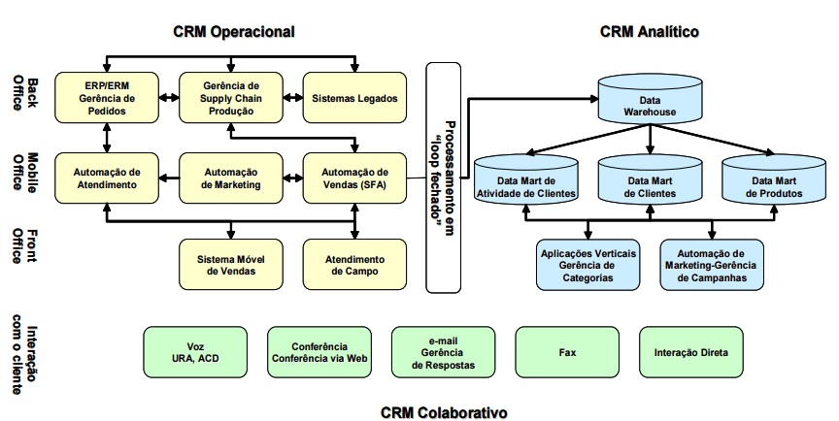

Figura 1 - Tipos de CRM (FONTE: GREENBERG 2001)
- CRM operacional
CRM operacional é a denominação adotada para o conjunto de ferramentas e processos que envolvem atividades de atendimento ao cliente, o registro dos seus contatos e encaminhamento destas às áreas verticais que cuidam de sua resolução, dentro ou fora da empresa, abastecendo uma base de conhecimentos deste cliente através da formação do histórico do seu relacionamento com a companhia, nas suas mais variadas formas, por qualquer meio de contato (PERES, 2003).
Segundo PEPPERS & ROGERS GROUP (2004), é a aplicação da tecnologia de informação para melhorar a eficiência do relacionamento entre os clientes e a empresa. Estão entre os produtos de CRM operacional as aplicações de automação de força de vendas (SFA), automação de canais de venda (SCA), sistemas de comércio eletrônico e call centers. O CRM operacional prevê a integração de todos os produtos de tecnologia para proporcionar o melhor atendimento ao cliente.
GREENBERG (2001) afirma que é um segmento que se assemelha ao ERP (Enterprise Resource Planning). Funções empresariais típicas, envolvendo serviços ao consumidor, gerenciamento de pedidos, faturamento/contabilidade, ou automação de marketing e vendas. O CRM operacional visa automatizar os processos de negócio relacionados diretamente relacionados com o cliente (Buttle, 2012). A Tabela 1 a seguir ilustra a descrição dos tipos de automação que o CRM operacional permite e exemplos:
Tipo de automação | Descrição e exemplos
Automação de marketing | O recurso a módulos de gestão de campanhas permitem que mensagens sejam direcionadas e personalizadas de acordo com os dados do cliente. O envio de mensagens é despoletado com base em interações iniciadas pelos clientes, sendo que estas interações podem ser telefonemas para centros de contato a perguntar por condições atuais de serviço, pesquisas por determinado livro em lojas online, entre outras.
Automação da força de vendas | Neste caso a tecnologia é aplicada para auxiliar as atividades de vendas. Exemplos são: atribuição de leads a vendedores e registo do seu progresso no funil de vendas; gestão de oportunidades através da gestão de leads; previsão de vendas; gestão de contatos e registo de chamadas; criação de eventos e envio de e-mails, entre outras possibilidades.
Automação do serviço | Permite às empresas que estas lidem com e coordenem as comunicações efetuadas através de diversos canais, reduzindo custos, melhorando qualidade do serviço e aumentando a satisfação do cliente. Exemplo: um telefonema para um centro de contato cujo sistema de resposta de voz interativa permite despistar ou encaminhar um problema, ou garantir que o colaborador que vai atender a chamada conseguirá corresponder à solicitação.
Tabela 1- CRM operacional (FONTE: Buttle, 2012)
- CRM analítico
CRM analítico diz respeito à captação, armazenagem, acesso, processamento, interpretação e transmissão de dados dos clientes para o usuário do programa. A vantagem de aplicações desse tipo não está somente nos algoritmos de armazenamento, mas também na capacidade de personalizar a utilização dos dados (GREENBERG, 2001).
Nesta mesma linda de pensamento Buttle afirma que este tipo de CRM tem como objetivo principal o registo e armazenamento de dados relacionados com os clientes, permitindo que estes sejam processados, interpretados, distribuídos e reportados com o objetivo de aumentar o valor do cliente e da empresa (Buttle, 2012)
Segundo PEPPERS & ROGERS GROUP CRM analítico é um componente do CRM que permite identificar e acompanhar diferentes tipos de clientes (entre CMVs, CMPs e mesmo BZs) dentro da carteira de clientes de uma empresa e de posse destas informações, determinar qual estratégia seguir para atender as diferentes necessidades dos clientes identificados. Normalmente utiliza recursos de mineração de dados para localizar padrões de diferenciação entre os clientes tão ou mais importante que implementar o processo de CRM, é saber extrair o máximo de informações do cliente, que possam ser usadas no negócio. A partir desse ponto que o CRM deixa de ser simplesmente Operacional para ganhar uma dimensão extra, passa a ser analítico, permitindo ao usuário pensar em novas formas de oferecer um produto ou serviço ao seu cliente. O CRM analítico permite que se faça uma radiografia do cliente para atendê-lo de forma personalizada. Isso cria um círculo de valor com o cliente e ajuda a construir a lealdade com ele (PERES, 2003).
- CRM colaborativo
De acordo com o PEPPERS & ROGERS GROUP é a aplicação da tecnologia de informação que permite a automação e a integração entre todos os pontos de contato do cliente com a empresa. Esses pontos de contato devem estar preparados para interagir com o cliente e disseminar as informações levantadas para os sistemas do CRM Operacional.
GREENBERG (2001) afirma que pode significar canais de comunicação como a Web ou o e-mail, canal de voz, ou correio convencional. Pode consistir de uma estratégia sobre canais. Em outras palavras, é qualquer função de CRM que ofereça um ponto de interação entre o consumidor e o canal de comunicação.

Vantagens CRM em Nuvem
Toda empresa, mesmo quando ainda possui poucos clientes, já deve considerar o uso de uma ferramenta para a gestão dos contatos, ou melhor, ainda uma solução de CRM web, que funciona hospedado em ambiente de nuvem. Uma ferramenta de CRM, além de apoiar a organização e os vendedores para um melhor gerenciamento das suas carteiras de clientes, incentiva a tomada de ações proativas, princípio básico para um bom relacionamento profissional. (VALUENET, 2015)
Cada empresa tem suas necessidades, de acordo com o seu porte ou segmento. Enquanto negócios menores precisam de um software CRM pequeno, fácil de operar e eficaz, organizações de maior porte, com seus inúmeros processos, departamentos e sua diversidade de clientes, demandam uma solução de CRM mais robusta, que, por sua vez, exige tempo, investimento e flexibilidade no processo para sua implantação. (VALUENET, 2015)
Principalmente no segundo caso, a melhor solução é utilizar um software de CRM web para diminuir tempo e os custos com a implantação, já que o processo de adoção de um software na nuvem é bastante abreviado. Além disso, segundo a VALUENET (2015), um CRM na nuvem assegura vantagens como:
- Mobilidade com acesso a partir de qualquer lugar: Um software CRM na nuvem permite que o login seja feito a partir de qualquer lugar com acesso à internet, no escritório ou na rua, pelo notebook ou smartphone. Isso é muito útil, principalmente para sinalizar vendas fechadas à distância, e acessar dados e informações importantes dos clientes, até mesmo quando se está a caminho da visita.
- Escalabilidade com rápida adição ou redução de recursos: A capacidade de um CRM na nuvem é flexível para possibilitar que a empresa escale seus negócios de acordo com a demanda, sem se preocupar com a possibilidade do software não suportar o volume e com o excesso de custos. Isso significa que uma empresa nova e pequena precisa de pouca capacidade, dessa forma irá pagar proporcionalmente por isso. Quando ela crescer e possuir milhares de contatos, seus recursos serão ampliados para acompanhar essa nova fase.
- Integração com fácil conexão às outras aplicações: A forma como muitas empresas utilizam um software CRM é mantendo-o atualizado para que sirva como uma base de dados, com todas as informações de todos os clientes. Outros aplicativos presentes na rotina comercial – como o e-mail e o sistema financeiro, por exemplo – devem estar conectados ao CRM, para permitir uma troca constante de informações, sem complicação entre as tecnologias. Com um CRM na nuvem, essas integrações são geralmente muito mais fáceis de serem estabelecidas e gerenciadas.
- Colaboração, com acessos simultâneos ao sistema: Um software CRM na nuvem permite que diferentes usuários tenham acessos a múltiplas contas através de seus logins individuais, possibilitando um trabalho feito de maneira colaborativa. Isso também impede que os dados sejam armazenados somente em algum dispositivo físico, o que representaria um risco à integridade da informação.
- Foco no business com redução de sobrecarga da TI: Utilizar um software CRM na nuvem significa designar a administração e manutenção do mesmo para o seu parceiro de nuvem, ou seja, para profissionais especializados para desempenhar essa função. Sendo assim, os seus profissionais de TI poderão focar seus esforços em suas tarefas estratégicas e não em corrigir problemas pontuais de tecnologia.
- Redução de custos com atualizações e infraestrutura: Quando a solução de CRM não está hospedada na nuvem, ela demanda custos frequentes com atualizações e manutenções difíceis de prever, o que pode acarretar em custos inesperados. Por outro lado, deixar de atualizar o sistema local pode impactar em improdutividade por ferramentas defasadas ou problemas com órgãos regulamentadores que exigem licenças de software em dia. Quando o CRM está na nuvem, as atualizações são feitas automaticamente e ficam sob responsabilidade do desenvolvedor.

Desvantagens CRM em nuvem
- O sistema precisa de atualização constante dos dados;
- Resistência da equipe na utilização do sistema.
- Adaptação e atualização que os sistemas têm dificuldades;
- Resistência da equipe na utilização do sistema.
- A existência de um baixo nível de envolvimento por parte da empresa, o que faz com o tempo necessário para que as decisões de mudança estratégica sejam tomadas passa ser elevado.

Usos e aplicações do CRM
Conforme Kotler e Keller (2006), o cenário mundial em busca de capitação de clientes está cada vez mais competitivo, as organizações tem procurado mecanismos para otimização de suas bases estratégias como formas de estreitar o relacionamento entre a empresa e os seus clientes na busca de vantagem sustentável. Para isso, podem utilizar o CRM, com o objetivo de gerenciar com cautela as informações detalhadas sobre cada cliente e de todos os “pontos de contato” com ele, a fim de maximizar sua retenção e, se possível, fidelidade.
O gestor deve ter visão estratégica que possibilite a flexibilização frente a mudanças, planos táticos, e ainda, o aproveitamento das oportunidades que possam surgir pelo interesse do mercado, focando as necessidades dos clientes (MANZIONE Jr., 2001).
Segundo BRETZKE (2000), a implantação do CRM deve ser suportada por duas bases:
- Processos de trabalho totalmente orientado para o cliente, nos quais se obtêm os dados dos clientes e que esses sejam disseminados por toda a empresa;
- Os departamentos de vendas, marketing e serviços, conforme demonstrado na figura, deverão utilizar as informações dos clientes para um melhor relacionamento.
Para BRETZKE (2000), O CRM consiste em uma estratégia da organização que tem foco no conhecimento de seus clientes, detectando suas necessidades, aumentando o grau de satisfação, incrementando sua fidelidade a empresa e incrementando a rentabilidade dos benefícios do cliente a empresa, mediante analises de informações extraídas dos clientes.
Permite conhecer a fundo os clientes, armazenando informações deles mesmos, como dados pessoais, produtos e serviços contratados, volume de vendas de determinados produtos, características dos produtos e serviços adquiridos, frequência de compra, meios de contato com a empresa, ações comerciais já realizadas e suas respostas antes de cada uma delas, seu grau de fidelidade, seus gostos e etc. Uma vez que obtida toda essa informação, tem-se a capacidade de conhecer a fundo cada um dos clientes da empresa e atuar sobre eles para cobrir suas necessidades enquanto se obtêm melhores maneiras de fidelizar novos clientes. BRETZKE (2000)
Além disso, Dias (2003) comenta que o CRM como uma tecnologia que permite identificar os dados dos clientes, consolidando e centralizando as informações em uma base de dados, permitindo a utilização destas informações de uma forma inteligente. Entretanto, Paas e Kuijlen (2001), abordam que o CRM deve criar trocas de mercadorias e serviços procurando satisfazer, não somente os objetivos do cliente, mas também os objetivos organizacionais, em uma perspectiva de longo prazo, facilitando o processo de planejamento e execução das ações relativas ao composto mercadológico.

CLOUD COMPUTING
Segundo Taurion (2009), o termo computação em nuvem surgiu em 2006 em uma palestra de Eric Schmidt, da Google, sobre como sua empresa gerenciava seus data centers. Hoje, computação em nuvem, se apresenta como o cerne de um movimento de profundas transformações do mundo da tecnologia.
Conforme Souza et al. (2009), a computação em nuvem está se tornando uma das palavras chaves da indústria de TI. A nuvem é uma representação para a Internet ou infraestrutura de comunicação entre os componentes arquiteturais, baseada em uma abstração que oculta à complexidade de infraestrutura. Cada parte desta infraestrutura é provida como um serviço e, estes serviços são normalmente alocados em data-centers, utilizando hardware compartilhado para computação e armazenamento. A seguir a Figura 2 ilustra uma visão geral da nuvem computacional:
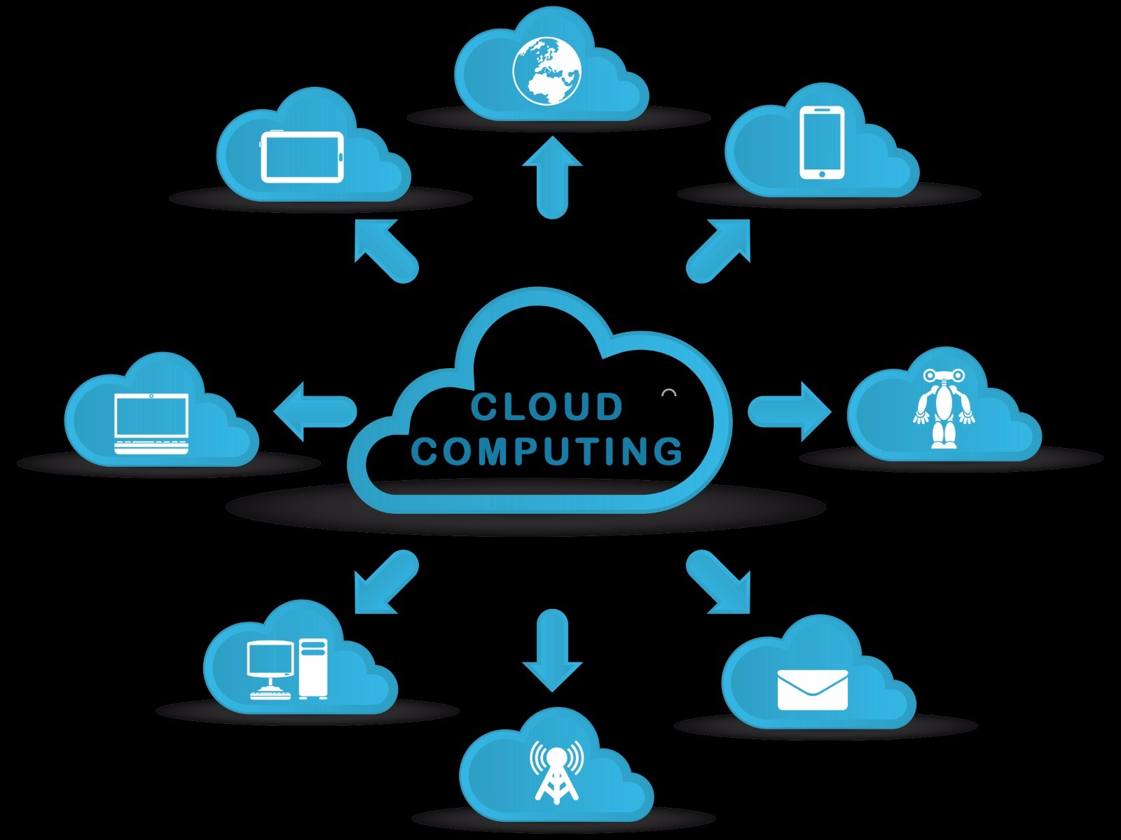

Figura 2 – Cloud Computing (FONTE: SOUNDCLUB 2015)
Com a computação em nuvem, os usuários estarão movendo seus dados e aplicações para a nuvem, podendo acessá-los de forma simples e de qualquer local. Isso é novamente um caso de utilização de processamento centralizado. Computação em nuvem é, portanto, uma maneira bastante eficiente de maximizar e flexibilizar os recursos computacionais. Além disso, uma nuvem computacional é um ambiente redundante e resiliente por natureza. Resiliente pode ser definido como a capacidade de um sistema de informação continuar a funcionar corretamente, apesar do mau funcionamento de um ou mais dos seus componentes. (TAURION, 2009)

MODELOS DE SERVIÇOS
De acordo com NIST, National Institute of Standards and Technology (2009), o modelo conceitual encontrado com maior freqüência na literatura é composto por três camadas, este modelo define um padrão arquitetural para soluções em computação em nuvem e pode ser visto na figura 3, que também exibe uma breve especificação de serviços compatíveis com cada camada. Na figura 4, observa-se exemplos de aplicações destacadas por tipo de camada.
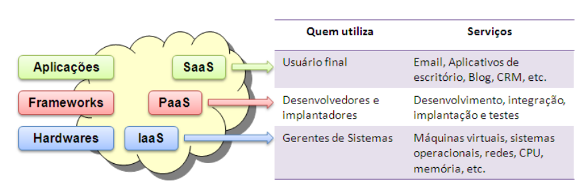

Figura 3 – Modelo de Serviço. (NIST, 2009)

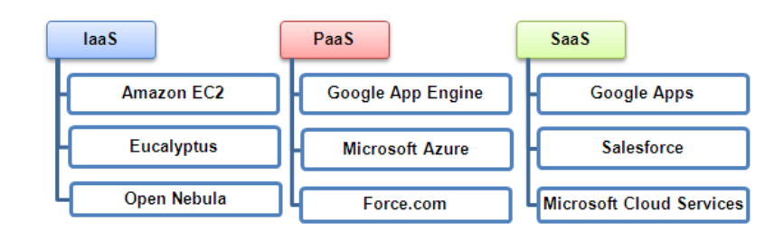

Figura 4 – Exemplo de serviços. (NIST, 2009)

Infraestrutura como Serviço - IaaS
A capacidade prevista para o consumidor é a prestação de transformação, armazenamento, redes e outros recursos computacionais fundamentais que o consumidor seja capaz de implantar e executar programas arbitrários, que podem incluir sistemas operacionais e aplicativos. O consumidor não administra ou controla a infraestrutura de nuvem subjacente, mas tem controle sobre os sistemas operacionais, armazenamento, aplicativos implantados, e, eventualmente, o controle limitado de componentes de rede selecionar (por exemplo, firewalls host). (NIST, 2009)
Segundo Sousa (2009), seu principal objetivo é tornar mais fácil e acessível o fornecimento de recursos, como servidores, redes, armazenamento e outros que são fundamentais na construção de um ambiente sob demanda podendo ser tanto sistemas operacionais quanto aplicativos.

Plataforma como Serviço - PaaS
A capacidade fornecida ao consumidor é desdobrar na nuvem a infraestrutura criada ou as aplicações adquiridas criadas usando linguagens de programação e as ferramentas suportadas pelo fornecedor. O consumidor não administra ou controla a infraestrutura básica, incluindo nuvens de rede, servidores, sistemas operacionais, ou armazenamento, mas tem controle sobre os aplicativos utilizados e eventualmente hospedagem de aplicativos e configurações de ambiente. (NIST, 2009)
Muitos serviços podem ser oferecidos através de uma PaaS. Facilidades para o projeto e desenvolvimento de aplicações, testes, implantação, hospedagem, integração de serviços web, segurança, integração de banco de dados, persistência, etc. Todos estes serviços também podem ser configurados como uma solução integrada, oferecida através da internet. (VECCHIOLA et al, 2009).

Software como Serviço - SaaS
A capacidade fornecida ao consumidor é usar as aplicações do fornecedor que funcionam em uma infraestrutura da nuvem. As aplicações são acessíveis dos vários dispositivos do cliente através de uma relação do thin client tal como um web browser. O consumidor não administra ou controla a infraestrutura básica, incluindo nuvens de rede, servidores, sistemas operacionais, armazenamento, ou mesmo capacidades de aplicação individual, com a possível exceção de limitada aplicação específica e definições de configuração de utilizadores. (NIST, 2009)
Corresponde a camada mais externa do modelo conceitual, ela é composta por aplicativos que são executados no ambiente da nuvem. Podem ser aplicações completas ou conjuntos de aplicações cujo uso é regulado por modelos de negócios que permitem customização. Os sistemas de software devem estar disponíveis na internet através de uma interface com um navegador web, logo devem ser acessíveis de qualquer lugar a partir dos diversos dispositivos dos usuários. (NIST, 2009)

Modelos de Implantação
Segundo Mell and Grance (2009), os modelos de implantação para computação em nuvem definem os tipos de restrições e a disponibilidade deste ambiente. A escolha do modelo de implantação a ser utilizado depende dos processos de negócio, do tipo de informação e do nível de visão desejado.

- Nuvem privada: a infraestrutura de nuvem é utilizada exclusivamente por uma organização, sendo esta nuvem local ou remota e administrada pela própria empresa ou por terceiros.
- Nuvem publica : a infraestrutura de nuvem é disponibilizada para o público em geral, sendo acessada por qualquer usuário que conheça a localização do serviço.
- Nuvem comunidade: fornece uma infraestrutura compartilhada por uma comunidade de organizações com interesses em comum.
- Nuvem Hibrida: a infraestrutura é uma composição de duas ou mais nuvens, que podem ser do tipo privada, pública ou comunidade, e que continuam a ser entidades únicas apesar de conectadas por meio de tecnologia proprietária ou padronizada que permite a portabilidade de dados e aplicações.

Vantagens do Cloud Computing
Segundo CHIRIGATI (2009), dentre as vantagens da computação em nuvem estão:

- Possibilidade de acesso aos dados e aplicações de qualquer lugar, desde que haja conexão de qualidade com a internet, trazendo assim mobilidade e flexibilidade aos usuários.
- O modelo de pagamento pelo uso possibilita ao usuário pagar somente o que necessita, evitando desperdício de recursos, e também graças à esta escalabilidade é possível ampliar a disponibilidade de recursos conforme o usuário verifica necessidade do mesmo. Esta flexibilidade possibilita que os riscos relacionados à infraestrutura sejam minimizados, pois a empresa não precisa comprar muitos recursos físicos e não assume responsabilidade sobre a infraestrutura contratada.
- Outras flexibilidades consistem na facilidade de utilização dos serviços e compartilhamento de recursos, além da confiabilidade dos serviços uma vez que a empresas que oferecem os serviços são avaliadas por sua reputação, principalmente pela capacidade manter os dados seguros através de cópias de segurança, criptografia e controle de acesso rigoroso.

Desvantagens do Cloud Computing
Segundo TSAGKLIS (2015), Podem-se se destacar as seguintes desvantagens:
- Segurança é a grande preocupação quando o assunto é computação em nuvem. Ao deixar sua estrutura baseada em uma nuvem remota, a companhia acaba liberando dados e informações privados, coisas que podem ser sensíveis e confidenciais. Acaba se tornando função do gerenciador de nuvem proteger e cuidar dos dados, por isso a confiança no provedor é algo muito crítico.
- Uma das maiores desvantagens da Computação em Nuvem é a dependência implícita provedor. Essa é outra razão pelo qual se deve escolher com certo cuidado e contemplar bem todas as opções quando está escolhendo um provedor.
- Dificuldades técnicas e tempo de inatividade: PME’s não terão que lidar com as dificuldades técnicas diárias e vão preferir deixar esse tipo de situação para uma empresa de TI estabelecida, contudo se deve ter em mente que todos os sistemas podem enfrentar disfunções de tempos em tempos. Interrupções e inatividade são possíveis mesmo para os melhores provedores de nuvem.
- Controle limitado e flexibilidade, já que as aplicações e serviços rodam remotamente em ambientes virtuais de terceiros, companhias e usuários tem um controle limitado sobre as funções de software e hardware executadas. Além disso, como software remoto é usado acaba faltando, usualmente, algumas funções que existem em aplicações locais.
- Vulnerabilidade crescente relacionado com a segurança e privacidade, soluções baseadas em nuvem estão expostas na internet e são, assim, alvos mais fáceis para usuários maliciosos e hackers. Devido à interdependência de sistemas, se uma das máquinas de armazenamento de rede é comprometida, pode haver vazamento de informações.

FERRAMENTAS DE CRM EM CLOUD
Este capítulo contem as pesquisas das ferramentas escolhidas para o Projeto de Implantação, são elas: SalesForce, Microsoft Dynamics e Agendor. Estão organizadas em uma base teórica, vantagens e desvantagens, além de sua organização quanto a arquitetura. No fim escolhermos a que melhor atende a necessidade da empresa para viabilizar a implantação.

SALESFORCE
O Salesforce é o sistema de CRM (Gestão de Relacionamento com o Cliente) mais poderoso disponível no mercado. Através dele, sua empresa pode administrar um cliente potencial desde o primeiro contato até todo seu futuro relacionamento com a empresa.
O termo Sales Force Automation (SFA) refere-se ao software para automatização da força de vendas que inclui: gestão de contatos, previsão de vendas, gestão de vendas e vendas em grupo. (PEPPERS E ROGERS GROUP, 2001). A Figura 5 a seguir ilustra a logomarca da SalesForce:

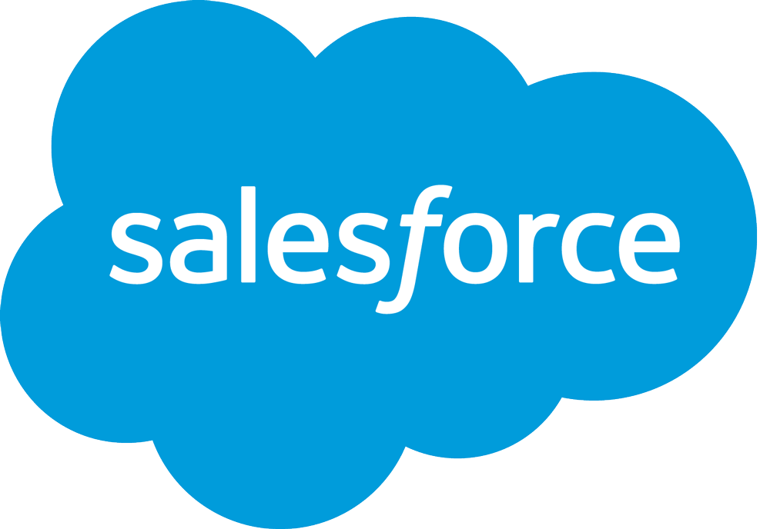

Figura 5 - Logomarca SalesForce (FONTE: SALESFORCE 2015)
Destacam Speier e Venkatesh (2002, p.98) que “as tecnologias de automação da força de vendas (SFA) estão sendo cada vez mais utilizadas no suporte das estratégias de CRM”, e que as ferramentas de automação da força de vendas são frequentemente implementadas para facilitar os processos de CRM como parte da filosofia do Marketing de Relacionamento. Através do melhoramento na velocidade e da qualidade do fluxo de informações entre vendedores, cliente e organização, as ferramentas de SFA apoiam no processo de vendas. As ferramentas para SFA variam em complexidade e em grau para cada integração em relação à existente infraestrutura organizacional.
Speier e Venkatesh (2002),desenvolveu um artigo no qual se trata especialmente sobre SFA, têm-se o direcionamento e premissas para o entendimento desta variável, onde se diz que é importante implementar e integrar as apropriadas ferramentas de SFA em tarefas orientadas para vendas. É requerido da empresa adotante, o dever de assumir uma apropriada orientação tecnológica para o cliente. Esta orientação deve ser ajustada ao processo de implantação, para que se atinjam os objetivos, melhorando na tomada de decisão e a produtividade, que serão resultados racionais da SFA.
Os agentes organizacionais responsáveis pela tomada de decisão devem estar ativamente envolvidos na administração e no entendimento do grau o qual as tecnologias de SFA irão aumentar o papel de vendas e do processo de vendas antes da compra e da implementação destas ferramentas. Speier e Venkatesh (2002, p.110) destacam que as “empresas precisam avaliar proativamente como as ferramentas SFA mudam o papel dos vendedores e identificar as capacidades destes vendedores que são mais apropriadas” neste contexto. Tem-se que os vendedores podem acreditar que seu papel está ameaçado, como os administradores devem ter acesso a todas as informações que eles possam ter sobre clientes, as quais aumentam o diferencial de poder entre administradores e pessoal de vendas em favor dos gestores. As organizações devem estar atentas quanto a estas percepções, para tomar decisões tecnológicas, as quais evitem as ocorrências de divergências desta natureza.
Finalizando o enfoque de Speier e Venkatesh (2002), em sua pesquisa, a demonstração empírica de que a tecnologia, e especificamente as ferramentas SFA, podem gerar excessivos conflitos internos com o pessoal de venda é apontada como uma das consequências negativas da automação de vendas. Estes conflitos resultam em custos organizacionais significantes, eventuais perdas financeiras, mas principalmente a crítica perda dos empregados de valor. Se os gestores responsáveis entenderem e proativamente avaliarem o potencial deste conflito, e então implementarem mecanismos para administrá-lo apropriadamente, empresas poderão ter uma melhor chance de obter sucesso mediante a utilização das ferramentas e práticas de SFA.
Segundo Anderson (2002), em muitos contextos de marketing, o papel do vendedor é o de avaliar as necessidades do cliente, direcionar o cliente para um produto ou serviço apropriado e, depois negociar com ele.
Shoemaker (2001, p.178) diz que em muitas empresas “a força de vendas é à base das interações com os clientes”. A integração tecnológica com cada ponto de toque existente entre empresa e cliente fortalece a habilidade da força de vendas de desenvolver relacionamentos adequados com os clientes.
Para Speier e Venkatesh (2002) o pessoal de vendas constitui a fonte primária da troca de informações dentro do relacionamento entre cliente e vendedor, e exerce papel crítico na formação e sustentabilidade dos relacionamentos com cliente. Finalizando, tem-se em Shoemaker (2001) que o pessoal de vendas em particular, forma fortes conexões com os clientes. O autor entende a importância da preservação dos relacionamentos entre os mesmos.

Vantagens da SalesForce
O Salesforce é capaz de melhorar sua produtividade, pois com as informações certas em mãos, sempre saberá qual o melhor momento de contatar um cliente, em que situação está a negociação, quais as preferências dele e o que se pode fazer para fidelizar o cliente.

- O sistema é organizado em três tipos de nuvem:
- Sales Cloud (Vendas)
- Marketing Cloud (Marketing)
- Service Cloud (Serviços, suporte e atendimento ao cliente).
- É uma ferramenta CRM que se adapta a qualquer porte empresarial: Significa que não importa se a sua empresa é uma multinacional ou tem apenas cinco funcionários. O Salesforce empreendimento capaz de prestar serviços de qualquer natureza, pois seu foco de gestão de clientes se adapta ao negócio. Esse é o princípio da democratização de plataformas.
- Possibilita fechar negócios com mais agilidade: O usuário tem o controle de todo contato e negociação que já foi feita com o cliente. As empresas também conseguem gerenciar cada leads, oportunidade e cliente de maneira direcionada, objetiva e instantânea usando qualquer dispositivo e em qualquer lugar. Isso se traduz em mais tempo vendendo para a pessoa certa, além de um trabalho em equipe mais eficaz, incluindo dados pessoais do marketing desenvolvidos pelo CRM e informações valiosas obtidas nas redes sociais da ferramenta, como é o caso do Chatter, um tipo de rede social da plataforma que é capaz de unir as áreas de vendas, técnica, comercial e marketing, criando uma comunidade de colaboração dentro da empresa.

- Proporciona Visibilidade Operacional através de:
  - Analise de dados assertivos para tomada de decisões
  - Relatórios para previsões
  - Gráficos em tempo real
  - Plataformas customizadas/personalizadas para cada tipo de negócio
- O CRM da Salesforce proporciona acesso dinâmico e objetivo ao cliente através do:
- Histórico do cliente
- Preferências
- Presença na mídia social
- Interações anteriores

Desvantagens da SalesForce
Segundo a Revista Exposed (2009), as desvantagens da ferramenta são:
- Por vezes, pode haver demasiada personalização e a interface pode ser preenchida com ferramentas complicadas e fastidiosas, que pode ser visto como repetitivo ou distração;
- Alguns usuários enfrentam dificuldades na transição entre as transações. Alguns têm que passar por várias telas para processar as transações;
- SalesForce tem seu próprio cronograma de manutenção uma vez que é executado em seu próprio servidor em nuvem. Como resultado, há momentos em que o aplicativo não estará acessível;
- Os utilizadores podem também perder um toque pessoal como no processo de automatização;
- Contém barreiras para a adoção. Isto significa que mesmo que o Salesforce é barato, o custo para integrar o aplicativo e redesenhar sua TI para incorporá-lo em uma empresa não é o mesmo que o custo de aquisição da ferramenta. É possível que o custo de integração possa exceder os custos do próprio software.

Arquitetura da SalesForce
Segundo QUELLETTE (2014) Salesforce pode lançar novas versões com confiança porque mantém uma única versão de sua arquitetura e pode alcançar a cobertura de teste amplo por testes alavancando, códigos e configurações a partir do seu ambiente de produção.
Em uma arquitetura de multilocatário, todos os usuários compartilham a mesma infraestrutura e a mesma versão da plataforma Force.com. Em contraste com versões de locatários únicos, como aplicativos empresariais do tipo cliente-servidor ou servidores de email, as arquiteturas de multilocatário liberam as atualizações automaticamente e simultaneamente para todos os usuários.
Como consequência, ninguém precisa se preocupar em comprar seus próprios equipamentos de hardware e software ou certificar-se de que seus aplicativos sempre têm as últimas atualizações instaladas. (CHOI et al., 2008).

A Figura 6 a seguir ilustra a arquitetura da SalesForce segundo a VALUENETE (2015):
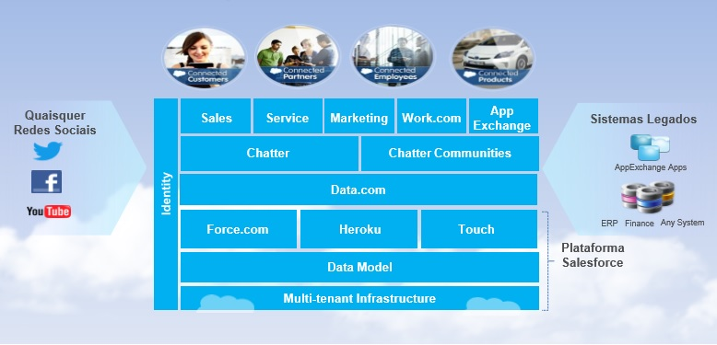
Figura 6- Arquitetura SalesForce (FONTE: SALESFORCE 2015)

Microsoft Dynamics CRM
A Microsoft Dynamics CRM é um sistema totalmente integrado de CRM. A Microsoft Dynamics CRM permite criar e manter facilmente uma visão clara dos clientes, do primeiro contato até a pós-venda. Oferecendo ferramentas para melhorar os processos de vendas, marketing e serviço de atendimento ao cliente, juntamente com a integração nativa com a Microsoft Office Outlook, o Microsoft Dynamics CRM fornece uma solução rápida, flexível e acessível. (MICROSOFT DYNAMICS, 2015)
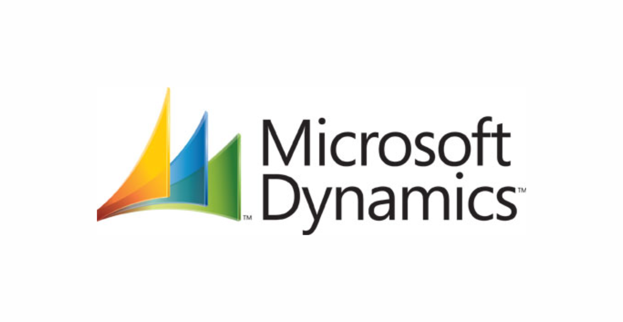
A Microsoft Dynamics CRM ajuda a gerar melhorias consistentes e mensuráveis em processos de negócios rotineiros. A seguir a Figura 7 ilustra a logomarca da Microsoft Dynamics:

Figura 7 - Logomarca Microsoft Dynamics (FONTE: MICROSOFT, 2015).

Vantagens da Microsoft Dynamics
Segundo a Microsoft são destacadas as seguintes vantagens em seu sistema:
- Funciona como e com os softwares familiares da Microsoft (pacote Office, por exemplo), facilitando a implementação e reduzindo os riscos de uma nova solução. Além de diminuir gastos com treinamento de funcionários, uma vez que a maioria deles já trabalhou com Word, Excel etc.;
- Maior confiabilidade dos dados gerados, através de relatórios detalhados e bem abastecidos com informações oriundas de seu avançado Banco de Dados. Com interação direta entre os sistemas de ERP e CRM;
- Baixo nível de rejeição pelos usuários, devido à familiarização existente com os demais produtos Microsoft. O que, provavelmente, não ocorre com outros softwares de gestão;
- Maior integração com os clientes através do sistema de CRM. A utilização deste software possibilita uma maior interação empresa-cliente, atingindo níveis ótimos de relacionamento;
- Aumento da produtividade. Este software conecta pessoas, processos e informações a fim de alcançar a máxima produtividade em sua organização. Ele automatiza várias funções rotineiras e repetitivas, elimina barreiras desnecessárias e ajuda funcionários, parceiros, fornecedores e clientes a trabalhar em busca dos mesmos objetivos.
Outros são os benefícios de se utilizar este sistema de gestão, como: utilização de indicadores de desempenho consistentes, alto retorno sobre o investimento, ausência de gastos com licenças de utilização e perfeita adequação às regulamentações vigentes no Brasil. Além de upgrades periódicos de acordo com o pacote adquirido.
O pacote Microsoft Dynamics, quando adquirido pelo empresário, é entregue em três partes: Software propriamente dito, Serviço (implementação, treinamento) e Suporte ao usuário. Podendo ser adquirido, também, através de uma versão de soluções online apenas, em cloud computing (computação em nuvem).

Desvantagens Microsoft Dynamics
Segundo a CAL (2015) o CRM da Microsoft apresenta as seguintes desvantagens:
- Um compromisso em longo prazo potencial de seu provedor de serviços, exigindo pagamentos de rotina para o futuro indefinido;
- O acesso ao software é dependente do acesso à Internet;
- Personalização limitada e flexibilidade para o software.

Arquitetura Microsoft Dynamics
A plataforma é o coração do sistema Microsoft CRM. Quando se usa o guia de programação de servidor do Microsoft CRM, o desenvolvedor está construindo em cima deste sistema. A plataforma Microsoft CRM oferece suporte a implantações menores e pode escalar para modelos Application Service Provider (ASP) também. (MICROSOFT, 2015)
A Figura - 8 a seguir ilustra a arquitetura da ferramenta:

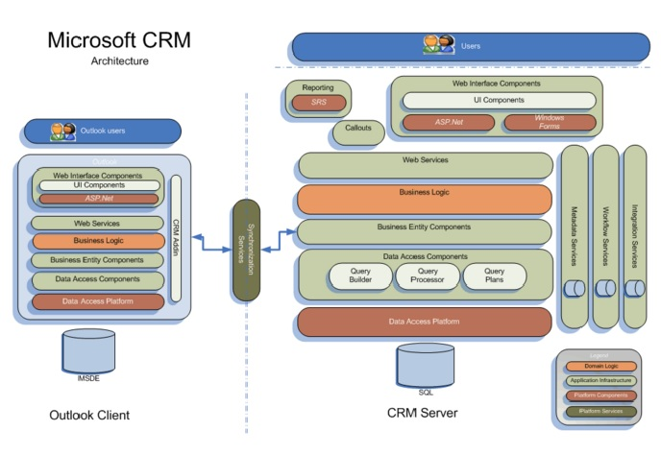

Figura 8 - Arquitetura Microsof Dynamics (FONTE: MICROSOFT 2015)

Ainda segundo a Microsoft (2015), o foco do modelo de segurança é a proteção da plataforma de acesso não autorizado em toda a Web. Os principais componentes da plataforma são:
- Banco de dados Microsoft SQL Server
- serviços web
- Serviços do sistema (fluxo de trabalho, metadados, e integração)
- Um processador de consulta que suporta o modelo de entidade
- Consultas ad-hoc garantidos que usam um Extensible Markup Language (XML) buscar declaração para proteger o banco de dados físico
- Textos explicativos para a lógica de negócios extensibilidade
- Serviços de relatório
A plataforma de servidor é responsável por criar objetos específicos do domínio. No espaço Microsoft CRM, esses objetos incluem o contato, oportunidade, conta e unidade de negócios, entre outros. O objetivo da plataforma é implementar as regras específicas do serviço através da manipulação e combinação dos objetos de domínio subjacentes. (MICROSOFT, 2015)
A plataforma não impõe a lógica específica do negócio. Esta camada impõe apenas restrições de domínio genéricas. Ele contém os blocos de construção para uma aplicação, mas por si só não é nada mais do que uma coleção de objetos relacionados. No entanto, a interação entre esses objetos dentro do domínio pode ser assumida a implementar lógica mais extensível, como a lógica de processamento e preços. (MICROSOFT, 2015)

AGENDOR
O Agendor é um sistema de CRM online, que procura organizar as informações referentes aos clientes, centralizando-as em um mesmo lugar, podendo ser acessadas pelos vendedores da mesma empresa. Ou seja, as informações estão em um único lugar e disponíveis para todos os funcionários da empresa. Ainda segundo a fornecedora do Agendor, a ferramenta foi desenvolvida pensando em empresas que procuram criar e controlar os processos comerciais. O crescimento de uma empresa depende de organização e controle. (AGENDOR, 2015)
A seguir Figura – 9 ilustra logomarca do Agendor:
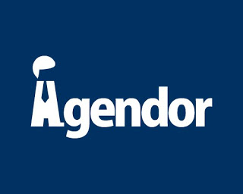

Figura 9 - Logomarca Agendor CRM (FONTE: AGENDOR 2015)

Vantagens do Agendor

Cadastro Centralizado de Clientes: esta funcionalidade é muito importante, devido aos benefícios da centralização, sendo o maior deles, a disponibilidade das informações sobre os clientes para todos os usuários (funcionários da empresa) em um mesmo local, podendo inclusive ser acessado ao mesmo tempo por mais de uma pessoa.
- Acompanhamento do trabalho da equipe: com este recurso é possível saber o que a equipe está fazendo, por exemplo, quais clientes foram atendidos, o que esta sendo negociado entre cliente e vendedor, entre outras.
- O sistema disponibiliza um histórico organizado e centralizado sobre cada cliente, o que facilita na hora de uma negociação.
- Análise de vendedores e representantes: é possível controlar e analisar qual vendedor vendeu mais, o número de tarefas concluídas pelo mesmo.
- Agendamento de Lembretes: é possível agendar reuniões, visitas aos clientes, compromissos, entre outros, com lembretes que podem ser vistos por todos os usuários do sistema.
- Impressão de Relatórios: esta ferramenta do sistema permite que o usuário imprima relatórios para posterior análise, ou então, para serem discutidos em reuniões.
- Permite a centralização de e-mails que foram enviados aos clientes. Com isso é possível evitar que o mesmo e-mail, com uma proposta de negócios.

Desvantagens Agendor
De acordo com MATIELO (2015) as principais deficiências do Agendor são:
- A plataforma web fica fora do ar após atualizações simultâneas;
- Layout - Dificuldade para aprender;
- Não tem como elaborar METAS;
- Não é possível edição de várias tarefas juntas;
- Para qualquer alteração atualiza toda página;
- Não tem a edição de campo.

Arquitetura do Agendor
Conforme disponibilizado no site do Agendor (2015), a ferramenta possui a seguinte arquitetura:
- Histórico de clientes centralizado
Organizar e centralizar os históricos de seus clientes, para acompanhar e saber como estão as negociações em andamento. Devido os vendedores não gostarem de preencher relatórios extensos e formulários com muitos campos, é facilitado o registro dos históricos, que pode ser feito por email.
- Comunicação entre a equipe facilitada
Não é benéfico ter todas as informações organizadas, se a equipe não sabe como estão as negociações. Agilidade no atendimento exige que todas as pessoas da empresa tenham acesso às informações. No Agendor, a equipe pode compartilhar as informações dos clientes.
- Controle de processo comercial
Usado para definir as etapas importantes para os processos comerciais, acompanhando a evolução dos negócios e fazendo projeções.
- Analise e avaliação do desempenho dos vendedores e representantes
Para verificar quais são os melhores vendedores e representantes, acompanhando itens como visitas realizadas, tarefas concluídas, negócios fechados e etc.
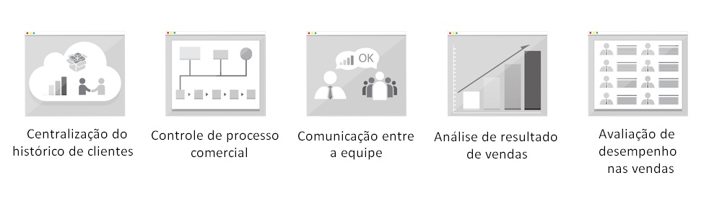
A Figura 7 a seguir ilustra a arquitetura do Agendor CRM:

Figura 10 – Arquitetura Agendor (FONTE: AGENDOR 2015)

Ferramenta escolhida para a solução proposta
Nos dias atuais é de valor imensurável focar esforços em ganhar clientes, além disso fidelizar e fortificar a marca. Saber o que os clientes buscam nas empresas e acelerar os processos até aumentar o faturamento e satisfação da clientela. Conhecer cada um, suas características, validar oportunidades e concretizar vendas.
Ao serem realizadas comparações com as três ferramentas acima, chegamos a conclusão que a que mais atende em quesitos de funcionalidades e ótima condições do CRM em Cloud é a SalesForce. Com uma interface simples, implementações acessíveis e um servidor em cloud que proporciona uma economia em hardware, tempo, e em equipe. A implantação em servidores externos é abreviada, já que é uma ferramenta web que armazena seus dados em nuvem e além de tudo facilita a vida do empreendedor, podendo ser acessado de qualquer lugar com conexão à internet, tanto na web quanto em mobile.

Implantação da Solução
Nesse capitulo é mostrada a implantação da ferramenta SalesForce em uma empresa a qual não havia nenhum tipo de automação, e seus dados eram coletados manualmente e com isso o controle de clientes, de fornecedores de dados gerais da empresa ficavam em meio há muitos arquivos e dificultava o acesso aos mesmos.

Delivery D’mis
A Delivery D’mis é a empresa tomada como exemplo para demonstrar a implantação do Salesforce CRM. Segue no ramo alimentício, é localizada em Brasília e oferece serviços relacionados a culinária francesa. Atende em sua maioria estrangeiros das embaixadas e com idades mais avançadas.
Oferece um serviço de venda vitrine e foca em encomendas de produtos de própria fabricação. Não existe um serviço de entrega, porém os pedidos podem ser feitos através do site.
A equipe é constituída por cinco funcionários, como ilustra o organograma abaixo fornecido pela gerente da loja baseada: (Figura 11)
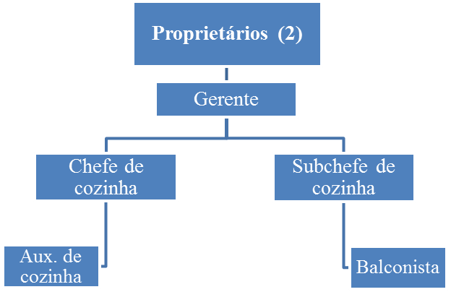
Figura 11 – Organograma funcional da empresa Delivery D’mis.

Infraestrutura e requisitos necessários
A infraestrutura fica totalmente por conta da empresa contratada para fornecer o serviço de CRM. A empresa contratada deve garantir o funcionamento do sistema sete dias por semana 24 horas por dia. A contratada garantes dois ambientes de utilização, um de produção e outro de teste.
Para usar a Salesforce:
A Salesforce Online pode rodar em qualquer computador com conexão a internet e suporta os seguintes navegadores:
- Google Chrome, versão mais recente e estável;
- Mozilla Firefox, versão mais recente e estável;
- Microsoft Internet Explorer, versões 9, 10 e 11;
- Apple Safari, versões 5.x, 6.x e 7.x no Mac OS.
Para usar o Salesforce Classic Mobile:
O aplicativo Salesforce Classic Mobile pode ser executado nos sitemas operacionais Android, BlackBerry, e iOS. Também suporta redes sem fio - se o dispositivo pode estabelecer uma conexão de dados com a Internet, ele pode normalmente executar o aplicativo móvel. É necessário verificar se o dispositivo é suportado antes de instalar o aplicativo móvel.
Para usar o modo Conexão Offline:
A Conexão Offline é um aplicativo cliente que lhe permite acessar um subgrupo de registros do Salesforce usando a mesma interface baseada no navegador que o sistema online, mas sem uma conexão com a Internet. Use o Connect Offline para exibir, editar, criar e excluir contas, atividades, contatos, oportunidades, leads e registros do objeto personalizado (incluindo grupos de relacionamento. Também é possível adicionar e atualizar produtos e agendas em oportunidades.
- Microsoft Internet Explorer 6, 7, ou 8 (Não suporta outros navegadores, incluindo Mozilla Firefox , Apple Safari , e Google Chrome.);
- Microsoft Windows 2000, Windows XP, Windows Vista , ou Windows 7;
- 256 MB de RAM (512 MB recomendado);
- 20 MB de espaço mínimo em disco (250 MB recomendado dependendo do tamanho da pasta);
- Intel Pentium II processador, 500 MHz ou superior.

Para usar o Salesforce para o Outlook:
- Microsoft Outlook usando o Microsoft Exchange Online ou Microsoft Exchange Server, juntamente com as versões mais atualizadas.;
- Windows 10 ;
- Windows 8.1 (Pro e Enterprise);
- Windows 7.

Questionário de implantação
Conforme anexo 1, segundo Alexandre Gois responsável pela distribuição do CRM Oracle na CTIS este é um modelo de questionário de implantação:

- Por onde começar?
Primeiramente levantar requisitos da empresa e seus processos, verificar no mercado um CRM que tenha melhor custo x benefício. São vários os pacotes oferecidos pela Salesforce, com preços compatíveis as necessidades da empresa. Apesar do Salesforce e outros CRMs mais robustos terem o preço mais elevado, possui maior capacidade de fazer relatórios mais refinados.

- Como implantar um CRM em nuvem?
O projeto de implantação é simples, após customizar/programar o CRM de acordo com os processos da empresa, é necessário treinar os usuários da empresa de acordo com seu perfil de utilização.

- Como preparar uma equipe?
Uma equipe de desenvolvimento para o projeto de CRM pode ser composta por um analista de sistemas/programador que entenda de CRM, um analista de requisitos para inicialmente mapear os processos, melhorá-los e identificar possíveis falhas. Não é necessária uma grande equipe para um projeto de CRM. Caso a empresa não encontre no mercado pessoas que saibam como customizar/personalizar o CRM, há várias consultorias que oferecem esse serviço. Utilizar uma consultoria inicial é interessante no início do projeto, e para garantir a segurança das informações sempre é recomendável que profissionais da empresa faca sua manutenção.

Mudança no ambiente da empresa com a implantação da SalesForce
Antes da implantação da Salesforce, a empresa estudada passava por problemas muito comuns, como perda de oportunidades comerciais, perda de prazos, falta de controle no processo de vendas, falta de controle dos contatos comerciais, entre outros.
Com a implantação, a interface intuitiva ajudou os funcionários a aprenderem a usar as principais funcionalidades rapidamente. Além disso, buscam sempre novas formas de utilizar os recursos para melhor priorizar as tarefas e para lembrar de contatar clientes. Com isso, suas mentes se encontram livres de pequenos compromissos e mais engajadas em melhorar a qualidade de seus serviços e produtos.
Outra funcionalidade de extrema mudança foram os lembretes via e-mail das tarefas em atraso, pois atraso nas vendas e entregas era um problema constante dentro da empresa.
Com a melhor organização administrativa da empresa, rapidamente observou-se o aumento da produtividade das vendas.

Funções da SalesForce
A figura abaixo mostra a tela inicial da Salesforce, logo após realizar login no mesmo. É apresentado um tour pelas funções da ferramenta, de acordo com o cargo escolhido pelo utilizador.
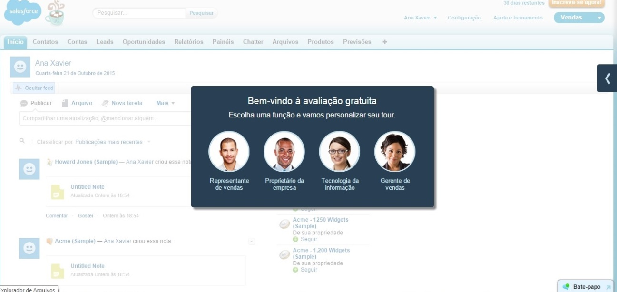
Figura 12 – Tela e tour inicial Salesforce (FONTE: SALESFORCE 2015)

Abaixo é mostrado a página do perfil do moderador da empresa, onde pode-se publicar atualizações, arquivos e pesquisas, além de inserir informações pessoais sobre o utilizador. Figura 13 a seguir ilustra Edição de Perfil na plataforma SalesForce:
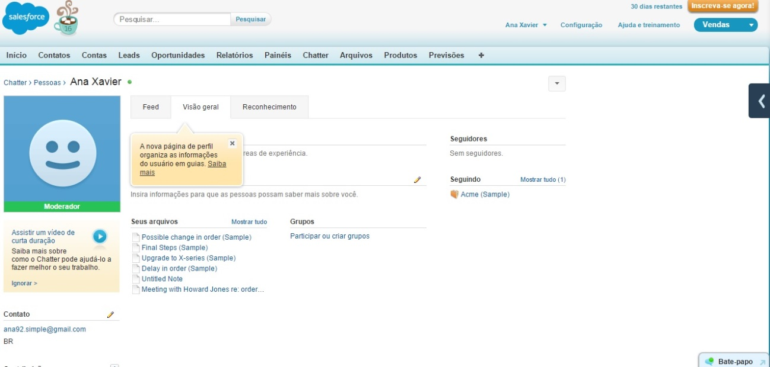
Figura 13 – Edição de perfil (FONTE: SALESFORCE 2015)

A figura 14 abaixo mostra a página de ajuda e treinamentos. Pode-se encontrar guias de diferentes funções, como uso de aplicativos, assistentes de configuração, adição de novos usuários, entre outros.
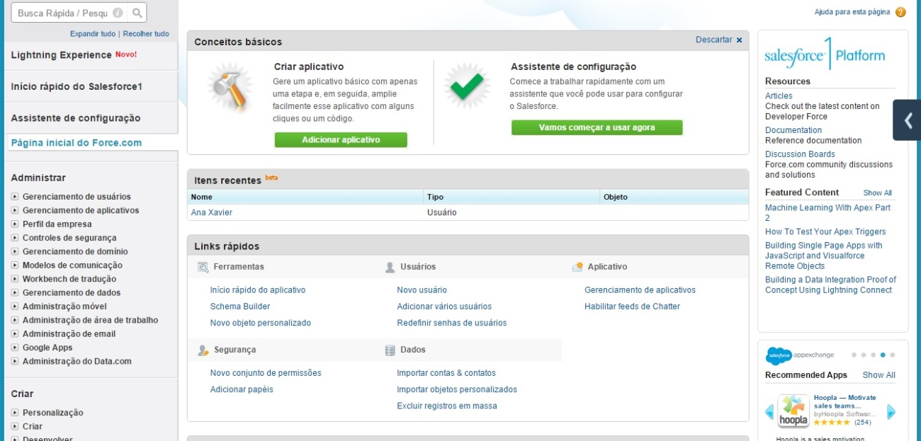
Figura 14 – Área de ajuda e treinamentos Salesforce. (FONTE: SALESFORCE 2015)

Abaixo é mostrado a página de contatos da Salesforce, onde também pode-se ter acesso ao menu de relatórios e ferramentas, além dos diferentes modos de exibição de contatos, que filtra a lista de acordo com o interesse do usuário.(Figura 15)
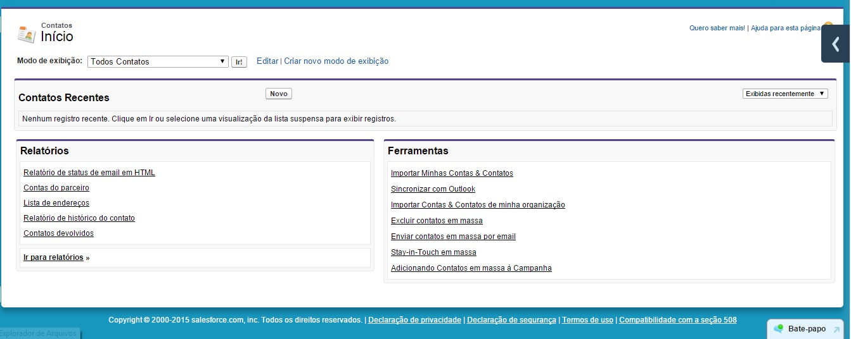
Figura 15 – Barra de contatos e ferramentas Salesforce (FONTE: SALESFORCE 2015)
A seguir é apresentada a página de gerenciamento de contas. É semelhante a tela de contatos citada anteriormente, podendo filtrar as contas, visualizar as contas recentes, além dos menus de relatórios e ferramentas, cada um com diferentes funções relacionadas as contas. (Figura 16)
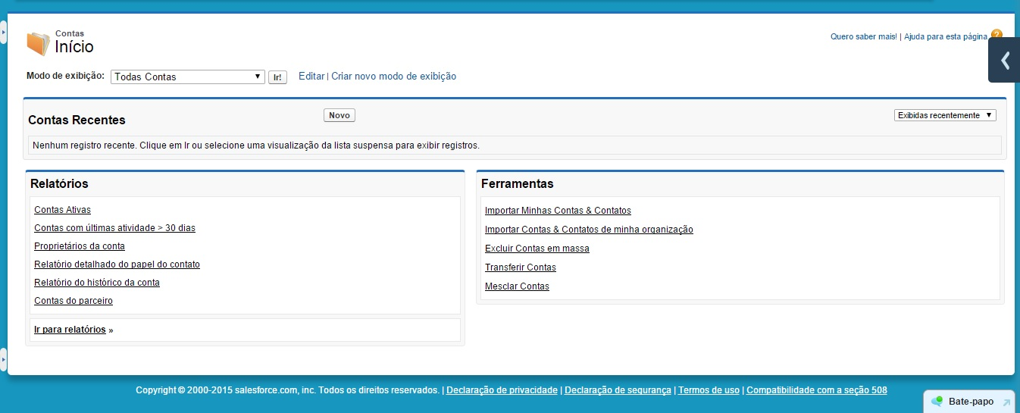
Figura 16 – Gerenciamento de contas Salesforce. (FONTE: SALESFORCE 2015)
Abaixo pode-se observar na figura 17 a tela inicial da Salesforce. Diferente da mostrada anteriormente, que refere-se ao primeiro acesso, nessa fica notável o principal menu da ferramenta, contendo os Contatos, Leads, Oportunidades, Relatórios, Painéis, Chatter, Arquivos, Produtos e Previsões.
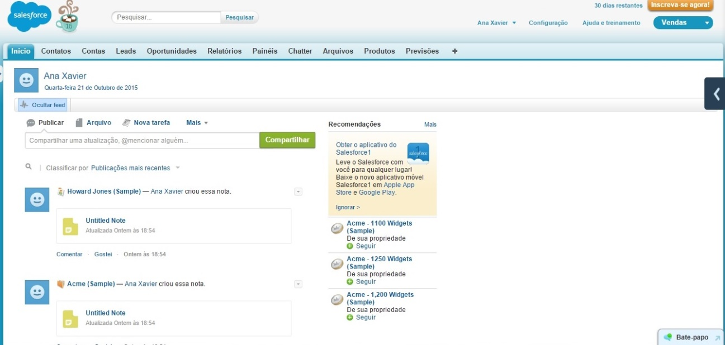
Figura 17 – Menu de funcionalidades Salesforce. (FONTE: SALESFORCE 2015)
Abaixo pode-se observar a tela que concretiza a implantação na empresa. Refere-se ao perfil da empresa na plataforma SalesForce. Endereço, localização no Google Maps, Contatos da Empresa entre outros. (Figura 18)
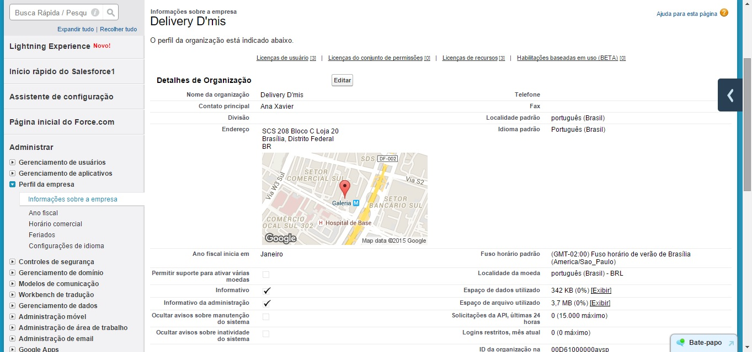

Figura 18 – Perfil da Empresa na Plataforma SalesForce (FONTE: SALESFORCE 2015)
A seguir pode-se se observar a tela de contatos recentes, isso ocorreu após o cadastro da empresa na plataforma. Informações gerais dos clientes foram cadastradas: e-mails, endereço, telefone de contato entre outros. (Figura 19):
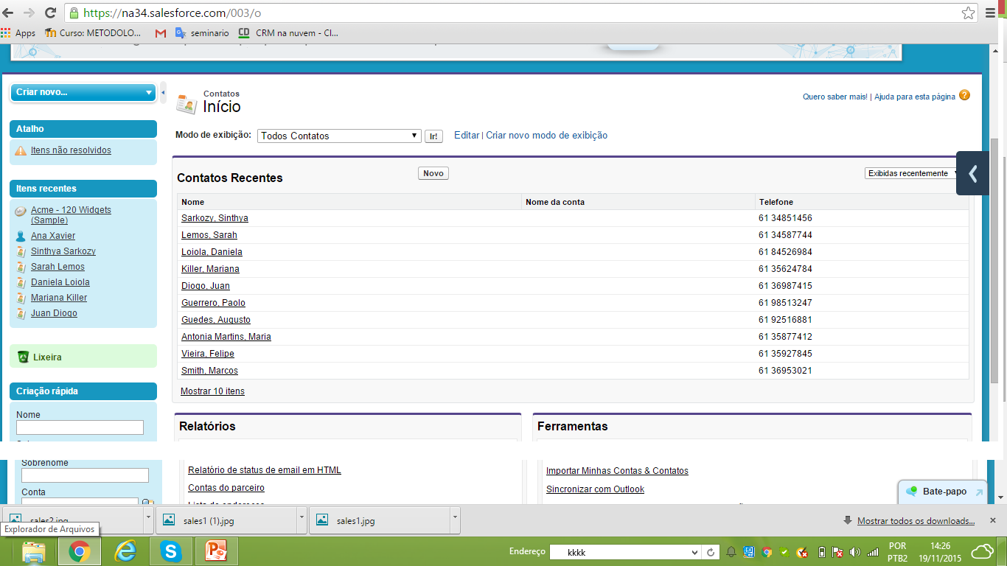

Figura 19 - Cadastro de Contatos Recentes (FONTE: SALESFORCE 2015)
A ferramenta SalesForce fornece uma área específica pra estatísticas e monitoramento. Que é disponibilizado conforme a necessidade dos usuários. Crescimentos de contatos, vendas, leads, oportunidades validadas. Na Figura 20 é demonstrado o desempenho da empresa em Outubro/2015:
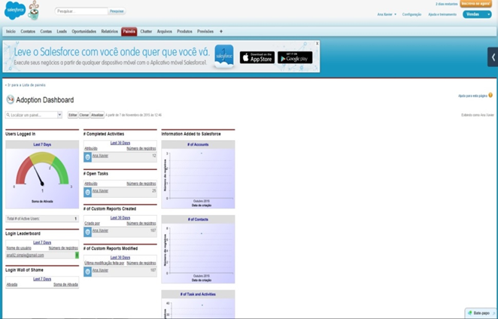

Figura 20 – Estatística e Monitoramento da Ferramenta (FONTE: SALESFORCE 2015)

Ganhos obtidos com a Implantação da Ferramenta
Após um mês a da implantação do SalesForce é notório os ganhos com a automação da força das vendas, segue a listagem dos ganhos obtidos:
- Cadastramento e identificação de clientes potenciais;
- Controle de estoque e aumento da demanda de produção;
- Controle e monitoramento das vendas;
- Aproximação significativa aos clientes;
- Focalização dos recursos financeiros após relátorios obtidos através da prória ferramenta implantada;
- Otimização do atendimento;
- Melhoria na gerência externa;
- Validação de oportunidades;
- Acompanhamento através de feedback dos clientes;
- Captação de novos clientes.

CONCLUSÃO
Em um momento em que todo cliente passa por uma mudança de comportamento, onde este deseja maior atenção, além de produtos e serviços de qualidade e cada vez mais personalizados, as empresas devem se preocupar com algo a mais, do que simplesmente vender. Os clientes desejam produtos e ou serviços que atendam as suas necessidades específicas, e se possível algo, além disso. E as empresas, como forma de alcançar diferencial competitivo deve satisfazer este desejo de seus clientes.
Para tanto os empresários devem conhecer melhor seus clientes, e com isso saber de suas necessidades, suas vontades, suas preferências, enfim, saber o máximo possível do perfil de seus clientes.
Neste trabalho o foco foi justamente esse, utilizar uma ferramenta que usa pouquíssima infraestrutura de hardware e propõe uma maior economia e sustentabilidade. Por isso o sistema escolhido para essa implantação foi SalesForce, abreviou a implantação por ser uma ferramenta em nuvem. Com pouco tempo de conhecimento e pouco tempo de estudo é possível implantar sim, pois a quantidade de informações e facilidade no manuseio é muito grande.

REFEFÊNCIAS BIBLIOGRAFICAS

AGENDOR (2015) Visão geral do Agendor. Disponível em: < http://www.agendor.com.br/> acesso (01 nov. 2015).
ANDERSON, Eric When Should Firms Treat Customers as Partners? Management Science v.48, n.8, p.955-971, 2002.
BRETZKE, Miriam, Marketing de Relacionamento e Competição em Tempo Real com CRM (Customer Relationship Management), São Paulo: Atlas, 2000.
Buttle, F. (2012). Customer Relationship Management: Taylor & Francis.
CHIRIGATI, Fernando Seabra (2009). Computação em Nuvem. Disponível em: <http://www.gta.ufrj.br/ensino/eel879/trabalhos_vf_2009_2/seabra/> Acessado (21 nov. 2015).
CHOI, De Phil; MCGUIRE, Chris; ROTH, Caroline. Princípios da plataforma Force.com Uma introdução ao desenvolvimento de aplicativos personalizados na nuvem. 8ed. Pag. 14, 2008.
DIAS, S. R. (coord.). Gestão de marketing. São Paulo: Saraiva, 2003.
EXPOSED (2015). Salesforce.com Exposed - Advantages – Disadvantages. Disponivel em: <http://www.crmexposed.com/compare-salesforcecom-advantages-disadvantages.php> Acesso (22 de nov. 2015)
GREENBERG, Paul. CRM - Customer Relationship Management na velocidade de Luz: Conquista e lealdade de clientes em tempo real na Internet. Rio de Janeiro: Campus, 2001.
HANSOTIA, Behram. Gearing up for CRM: Antecedents to Successful Implementation. Journal of Database Marketing. v.10, n.2, p.121-132, 2002.
Kotler, Philip – Administração de Marketing: Análise, Planejamento, Implementação e Controle, Tradução. Ailton Bomfim Brandão, 4ª Ed., Editora Atlas S.A., São Paulo, 1996.
KOTLER, Philip. Administração de marketing. 12. ed. São Paulo: Pearson Prentice Hall, 2006
Kpmg Consulting, “Customer Relationship Management”: Gerenciamento do Relacionamento com Clientes, apresentação PPS, Outubro 1999.
MANZIONE, Souza. Jr. Fator humano no CRM alavancagem do sucesso. In: ZENONE, L. C. (org.). Customer relationship management (CRM) conceitos e estratégias: mudando a estratégia sem comprometer o negócio. São Paulo: Atlas, 2001.
Mell, P. and Grance, T. (2009). Draft NIST Working Definition of Cloud Computing. National Institute of Standards and Technology. Disponivel em: <http://csrc.nist.gov/groups/SNS/cloud-computing.> Acesso (22 nov. 2015)
MICROSOFT (2015) Arquitetura da Plataforma. Disponivel em < https://msdn.microsoft.com/en-us/library/aa683215.aspx> Acesso (09 nov. 2015)
Microsoft Dynamics (2015) Visão Geral do Microsoft Dynamics CRM 4.0. Disponível em:
<https://www.microsoft.com/brasil/dynamics/CRM/Default.mspx/>. Acesso (15 out. 2015).
Microsoft Dynamics (2015). Soluções gerenciais para sua empresa. Disponível em: <http://www.sobreadministracao.com/microsoft-dynamics-solucao-gerencial-para-pequenas-e-medias-empresas/>. Acesso (15 out. 2015).

NIST, National Institute of Standards and Technology (2009) The NIST Definition of Cloud Computing. Disponível em: <http://csrc.nist.gov/publications/drafts/800-145/Draft-SP-800-145_clouddefinition.pdf>. (Acesso: 20 de nov. 2015)
PEPPERS & ROGERS GROUP. CRM Series - Marketing 1 to 1. 3. ed. São Paulo, 2004.
PEPPERS AND ROGERS GROUP. CRM Series: Call Center 1 to 1. São Paulo: Makron Books, 2001.
PERES, Danielle Freitas. CRM NO SETOR BANCÁRIO: UM ESTUDO DE CASO EM UMA AGÊNCIA DO BANCO DO BRASIL NA CIDADE DE LONDRINA. 2003. 144 f. Dissertação (Mestrado) - Departamento de Coordenadoria Do Curso De Pós-graduação Em Engenharia De Produção, Universidade Federal De Santa Catarina, Florianópolis, 2003.
QUELLETTE, Jason (2014) Desenvolvimento com a Force.com Plataforma: Edifício do negócio Aplicativos na nuvem. 3d. pag. 5
SHOEMAKER, Mary E. A Framework for Examining IT-Enabled Market Relationships. Journal of Personal Selling & Sales Management, v.21, n.2, p.177-185, 2001.
SILVA, Carlos André Rabello. WEBSITES CUSTOMIZADOS COMO FERRAMENTA PARA A APLICAÇÃO DO MARKETING ONE-TO-ONE NO MERCADO CORPORATIVO (O CASO DA DELL COMPUTER CORPORATION). 2003. 161 f. Dissertação (Mestrado) - Departamento de Coordenadoria Do Curso De Pós-graduação Em Engenharia De Produção, Universidade Federal De Santa Catarina, Florianópolis, 2003.
SOUSA, Flávio; MOREIRA, Leonardo; e MACHADO, Javam. Computação em Nuvem: Conceitos, Técnologias, Aplicações e Desafios. Universidade Federal do Ceará. . In ERCEMAPI (2009).
SPEIER, Cheri; VENKATESH, Viswanath. The Hidden Minefields in the Adoption of Sales Force Automation Technologies. Journal of Marketing, v.66, p.98-111, 2002.
SWIFT, Ronald. CRM - Customer Relationship Management: O Revolucionário Marketing de Relacionamento com o Cliente. Rio de Janeiro: Campus, 2001.
TAURION, Cezar. Cloud Computing: Computação em Nuvem: Transformando o mundo da tecnologia da informação. Rio de Janeiro: Brasport, 2009.
TSAGKLIS, Ilias (2015). Vantagens e Desvantagens da Computação em Nuvem – Prós e Contras da Computação em Nuvem. Disponível em <http://www.javacodegeeks.com/2015/03/vantagens-e-desvantagens-da-computacao-em-nuvem-pros-e-contras-da-computacao-em-nuvem.html> Acesso (22 de nov. 2015)

VECCHIOLA, Cristian et al. A Software Platform for .NET-based Cloud Computing. High Speed and Large Scale Scientific Computing. IOS Press. Amsterdam, 2009.
ZENOME, Luis Claudio. CRM: Customer Relationship Management. São Paulo: Ed. Novatec, 2007. 160 p.

ANEXOS
ANEXO 1 – Entrevista com o Responável CRM na Empresa CTIS Brasilia..........................50

Entrevista com o Responsável CRM na Empresa CTIS Brasília
Fabrícia Gonçalves foi a responsável por entrevistar Alexandre Gois, responsável pelo CRM Oracle da empresa CTIS

A distribuição Oracle e no ramo de revendas de produtos.
Como se deu a implantação do CRM Oracle na empresa?
- A partir da melhor solução que se adaptaria a empresa em custo/benefício, assim foi decidido pela empresa que seria o CRM da Oracle (CRM ON DEMAND). Ele é pago por uma licença e a infraestrutura não tem gastos, pois os dados ficam armazenados em na nuvem.

No CRM Oracle pode modificar os seguintes requisitos:
- Layout
- Definir o perfil para cada usuário, o padrão do CRM;
- O administrador tem acesso total ao sistema, através do perfil administrador;
- Controle da empresa atual e futuramente;
- O sistema CRM da empresa CTIS é gerado um relatório da empresa controlando quem participou, ganhou ou perdeu na empresa. Além disso, existem dois processos que faz parte do processo de vendas.
O funcionamento da empresa é simples, o cliente pode acessar qualquer lugar que tenha conexão à internet ou quaisquer dispositivos que se conecte com a internet. Além disso, o contrato de um serviço Web, que disponibiliza um banco de dados em PHP e MYSQL.
A SalesForce é a mais robusta, tem vários tipos de funcionalidades para trabalhar. E para contratar um profissional Sênior, e ter o CRM semelhante com a empresa. Os custos beneficiam o desenvolvedor sendo o mais caro. Ele é limitado em 30 dias grátis.
As etapas de implantação são:
- Mapear os dados cadastrados dos clientes;
- Fazer relatórios;
- O governo (lança algumas licitações que a empresa participa).
- O CRM gira em torno do Estágio (significa que todo cliente recebe o Workflow no email).

As metas no CRM da Empresa CTIS:
- Metas de faturamento em contratos antigos e atuais. Ele é limitado para gravar o armazenamento de arquivos dentro do próprio CRM, o sistema da empresa foi desenvolvido dentro de um site CRM em Cloud incluindo uma ferramenta Microsoft que consegue gerar a documentação.

